**Папка с файлами содержит**

1. Папка Controller – в ней все исходные данные контроллера
2. Папка ProtokolLibraly – библиотека формирования информационного слова
3. Папка SensorOne – в ней все исходные данные датчика - источника
4. Папка SensorTwo – в ней все исходные данные датчика - приемника

**Запуск программ**

В каждой папке есть bat файл , в нем нужно изменить путь к файлу   
если dotnet.exe в другой папке – поменять тоже   
Пример bat Контроллера:

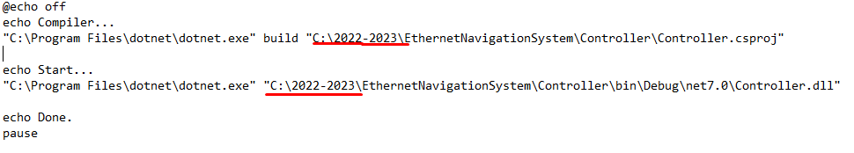

**Программа:**

Все начальные параметры UDP клиента задаются в полях класса Controller

Если нужно менять IP или порт контроллера – менять подчеркнутые ниже поля

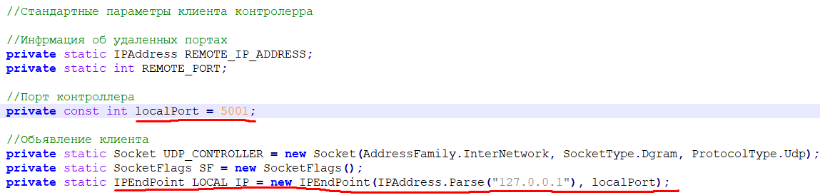



В данном поле задать параметры UDP клиента – интерфейса  
Отправка на интерфейс идет после получения всех данных

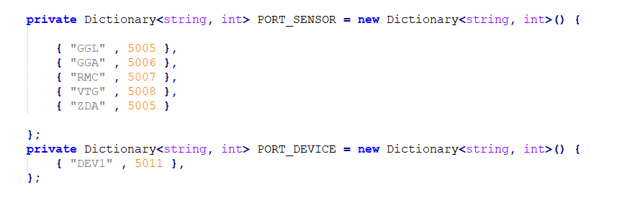

В данном поле PORT_SENSOR просто показывает инфу о датчиках источниках

Если нужно проверить отправку на источник – добавить его ключ и значение в PORT_DEVICE

Выбор порта и отправка автоматическая на все порты

Указать используемый для отправки IP



Дальше программа должна работать